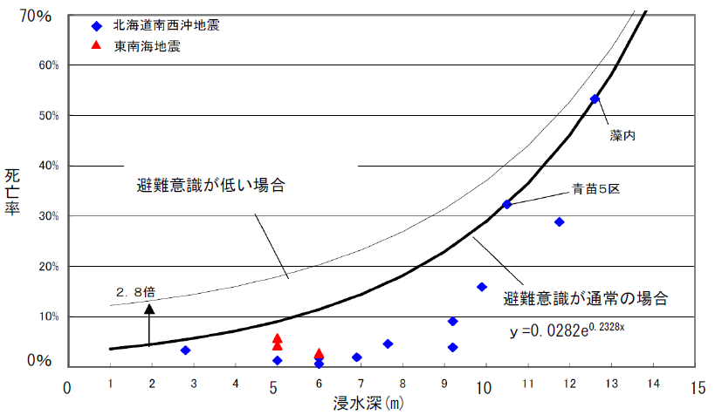
「東海地震に係る被害想定手法について-参考資料：東海地震に係る被害想定手法について：
平成15 年，中央防災会議 東海地震対策専門調査会」p.24
Plot[{0.0282Exp[0.2328x]*100,0.0282Exp[0.2328x]*100+8.1*Exp[-0.05*x]},{x,0,14}]
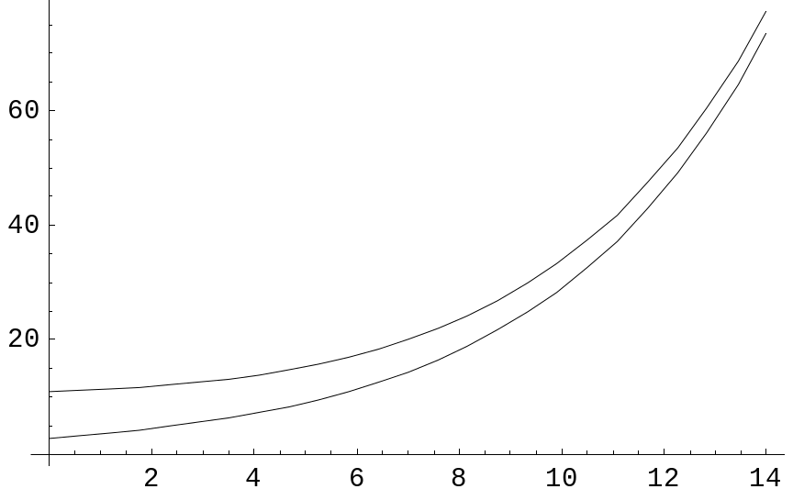
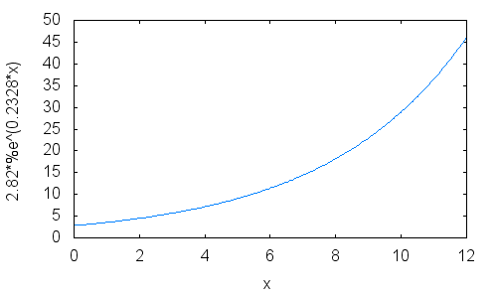

津波到達時間による補正
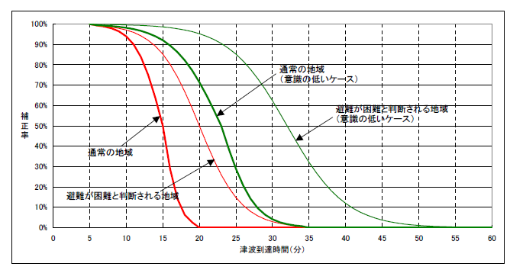
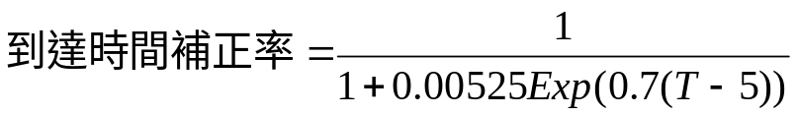
揺れを感知し、避難行動に移るまでの時間を5 分と仮定
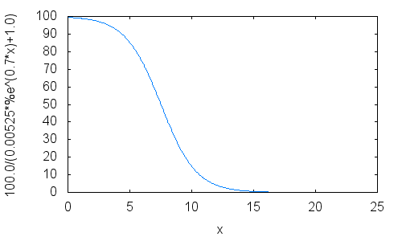

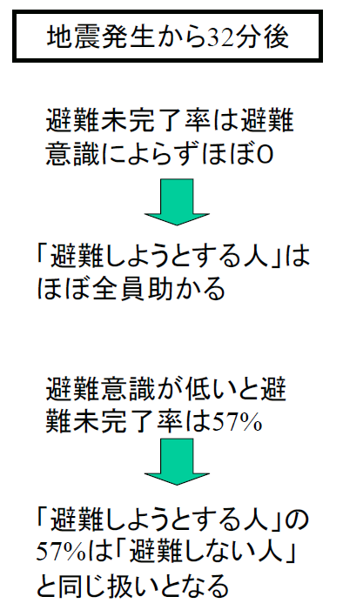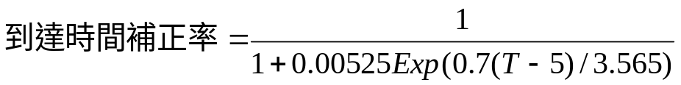
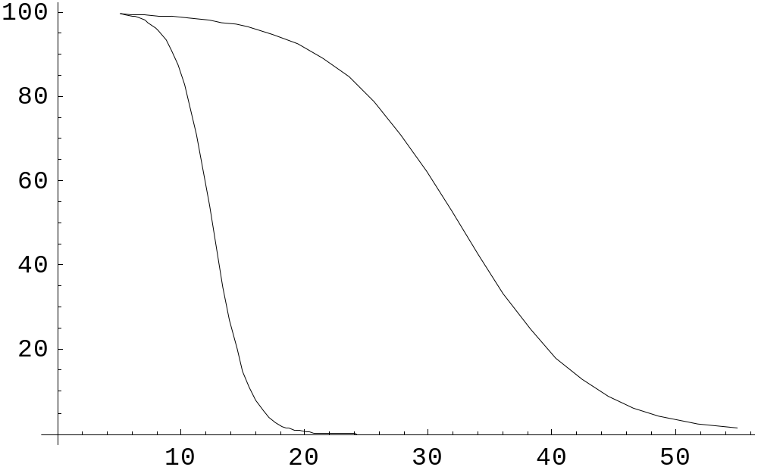
Graphics
N[100.0/(1.0+0.00525*Exp[0.7*(32-5)/3.656])]
51.9975

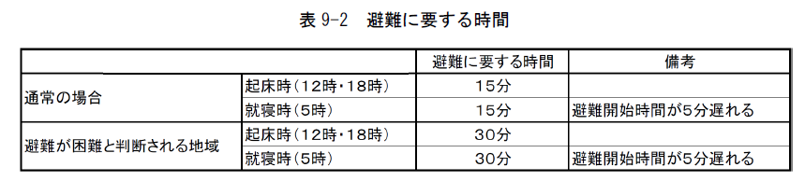

地域の防災意識の違いが避難行動に大きく影響を及ぼすと考えられるが、基本式は、住民の避
難意識が北海道南西沖地震時の奥尻町での意識と同じ場合（意識高い：未避難率28.9％）を想定
したものである。人々の避難意識が日本海中部地震での意識と同じ場合（意識低い：未避難率
51.4％）については、1.8（51.4/28.9）倍の人が、適切な行動をとらないものと考えられる。本
来は、大分県における津波避難に対する意識調査を踏まえて、補正率を設定することが望ましい
が、本調査においては、避難意識が低いケースについては、日本海中部地震と同等に考えて、以
下のように1.8 倍の割合で適切に避難しない人がいる場合の補正率曲線を仮定した。
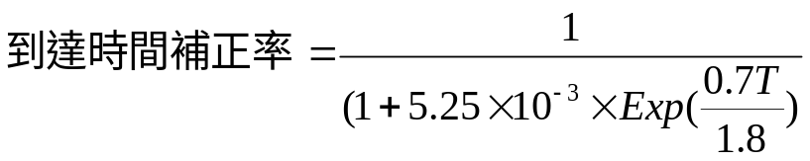

日本の人口密度は2005年（平成17年）で343人/km²
